«Родина начинается с истории родной земли».
Под таким названием 16 января проведена экскурсия для детей, посещающих в Таборинской средней школе кружок «Краеведение» под руководством Насигмы Нимаевны Аюшиевой.

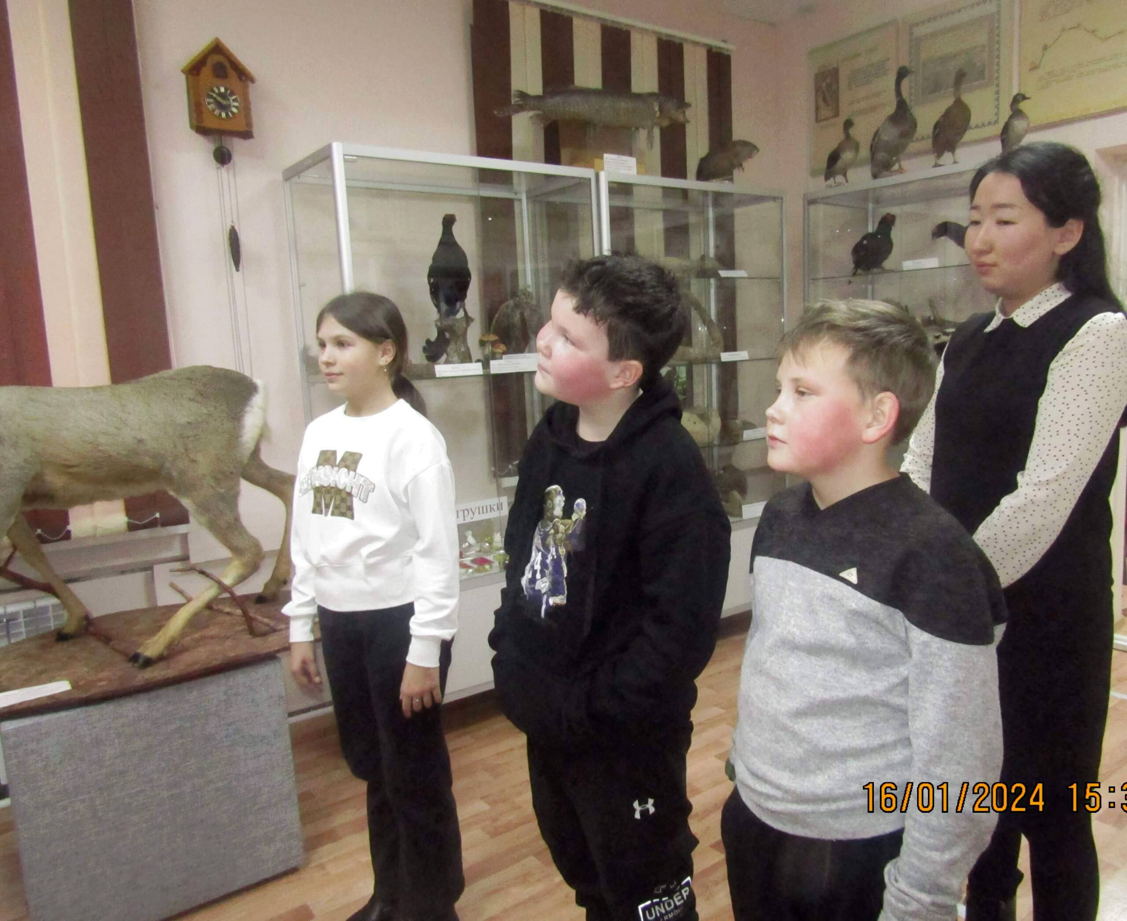
Я рассказала ребятам о походе Ермака на Урал и в том числе в наш Таборинский край до д. Городок.
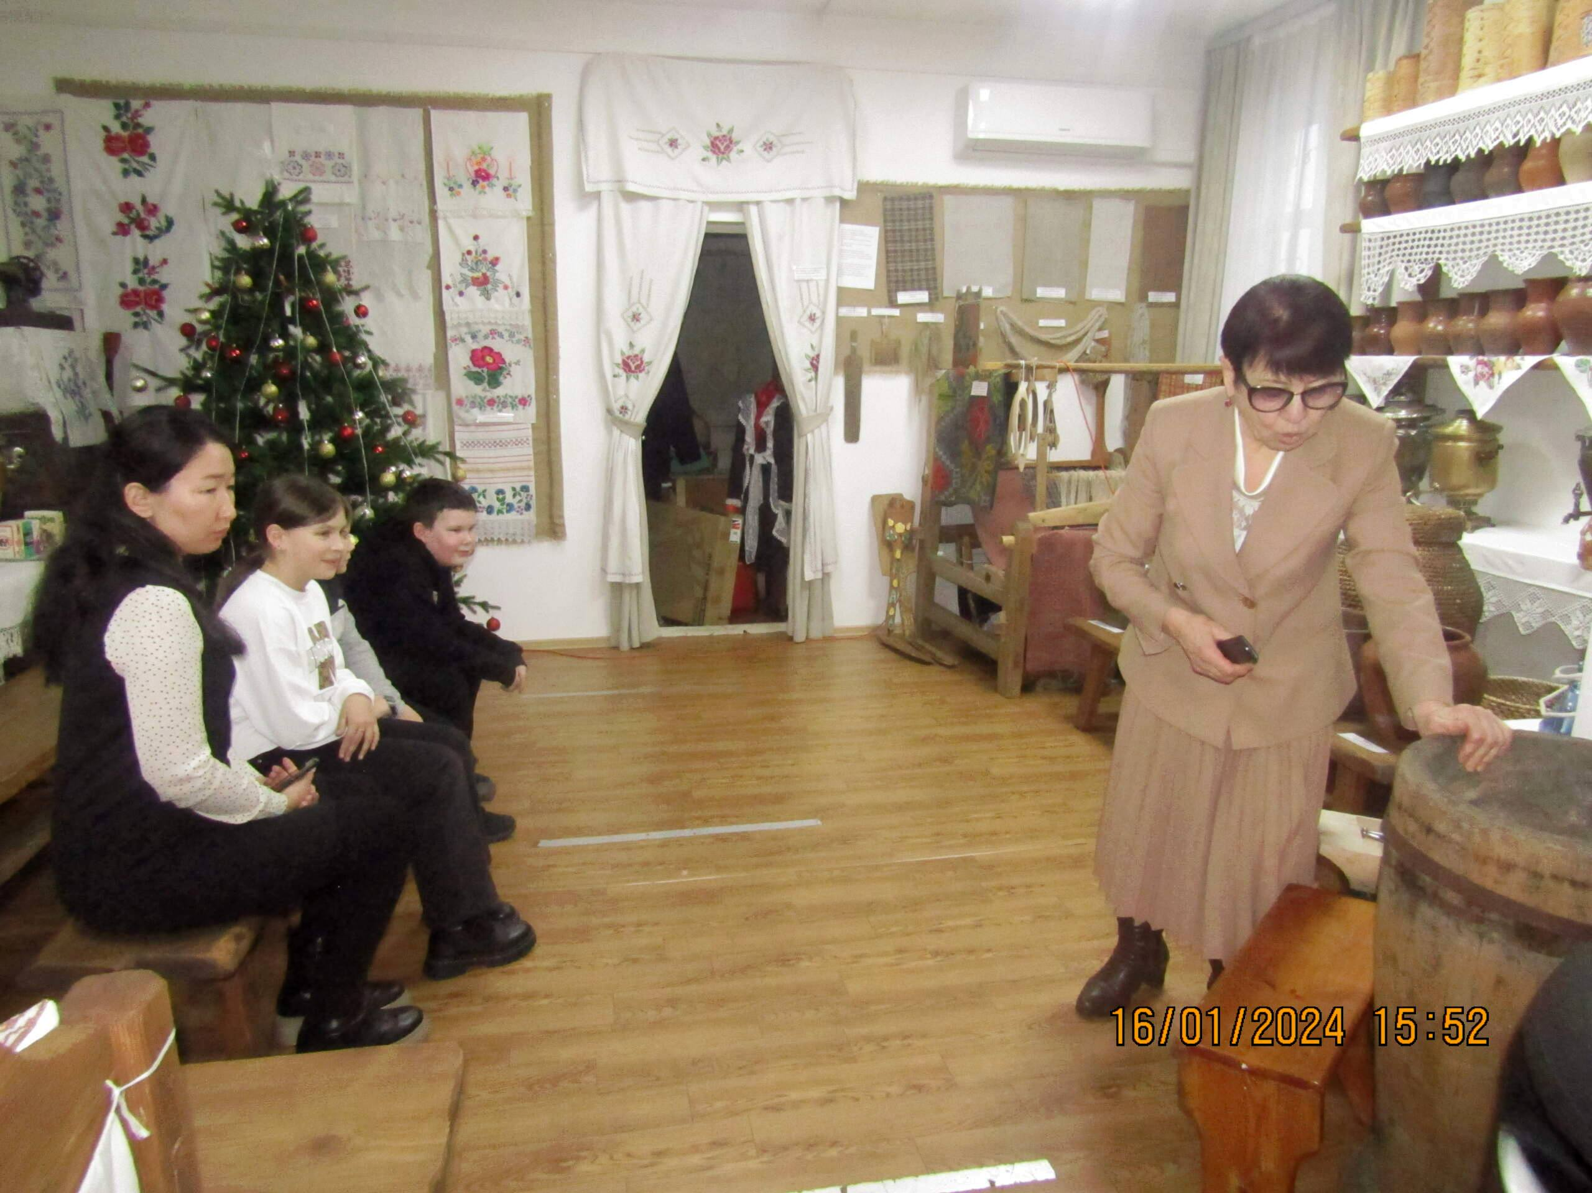
Дети познакомились с новой для них, до этого неизвестной лексикой и понятиями: манси, ясак, ясачный хлеб, ясак взымался с лука, увидели жернова и ступу, с помощью которых обрабатывалось зерно ячменя и ржи - эти злаковые культуры манси сеяли в небольшом количестве ещё до прихода русских.
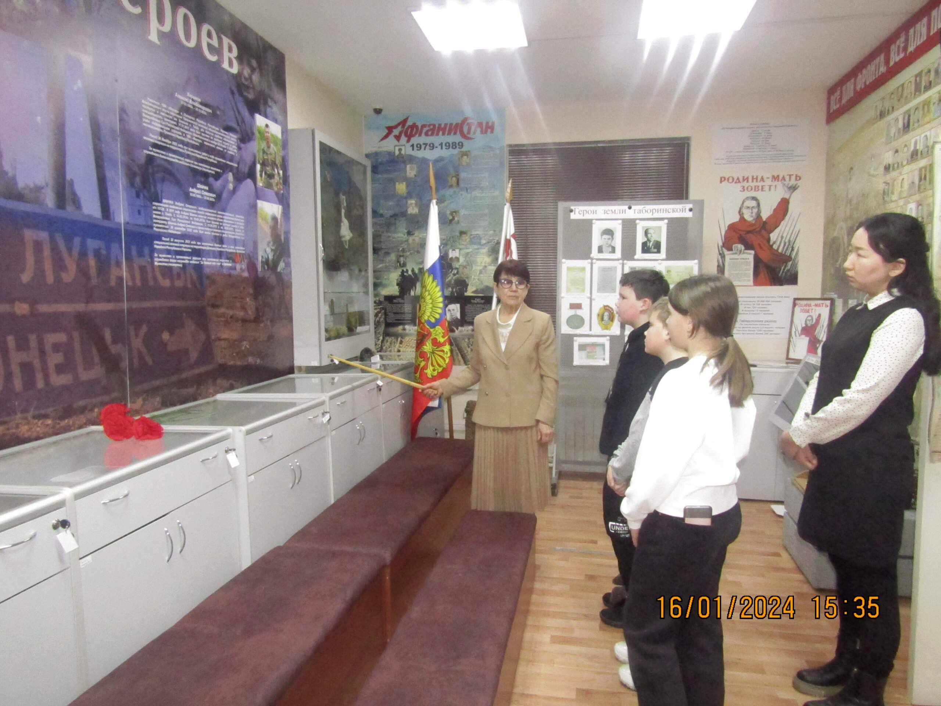
После завершения экскурсии ребята с педагогом почтили память погибших в зоне СВО.
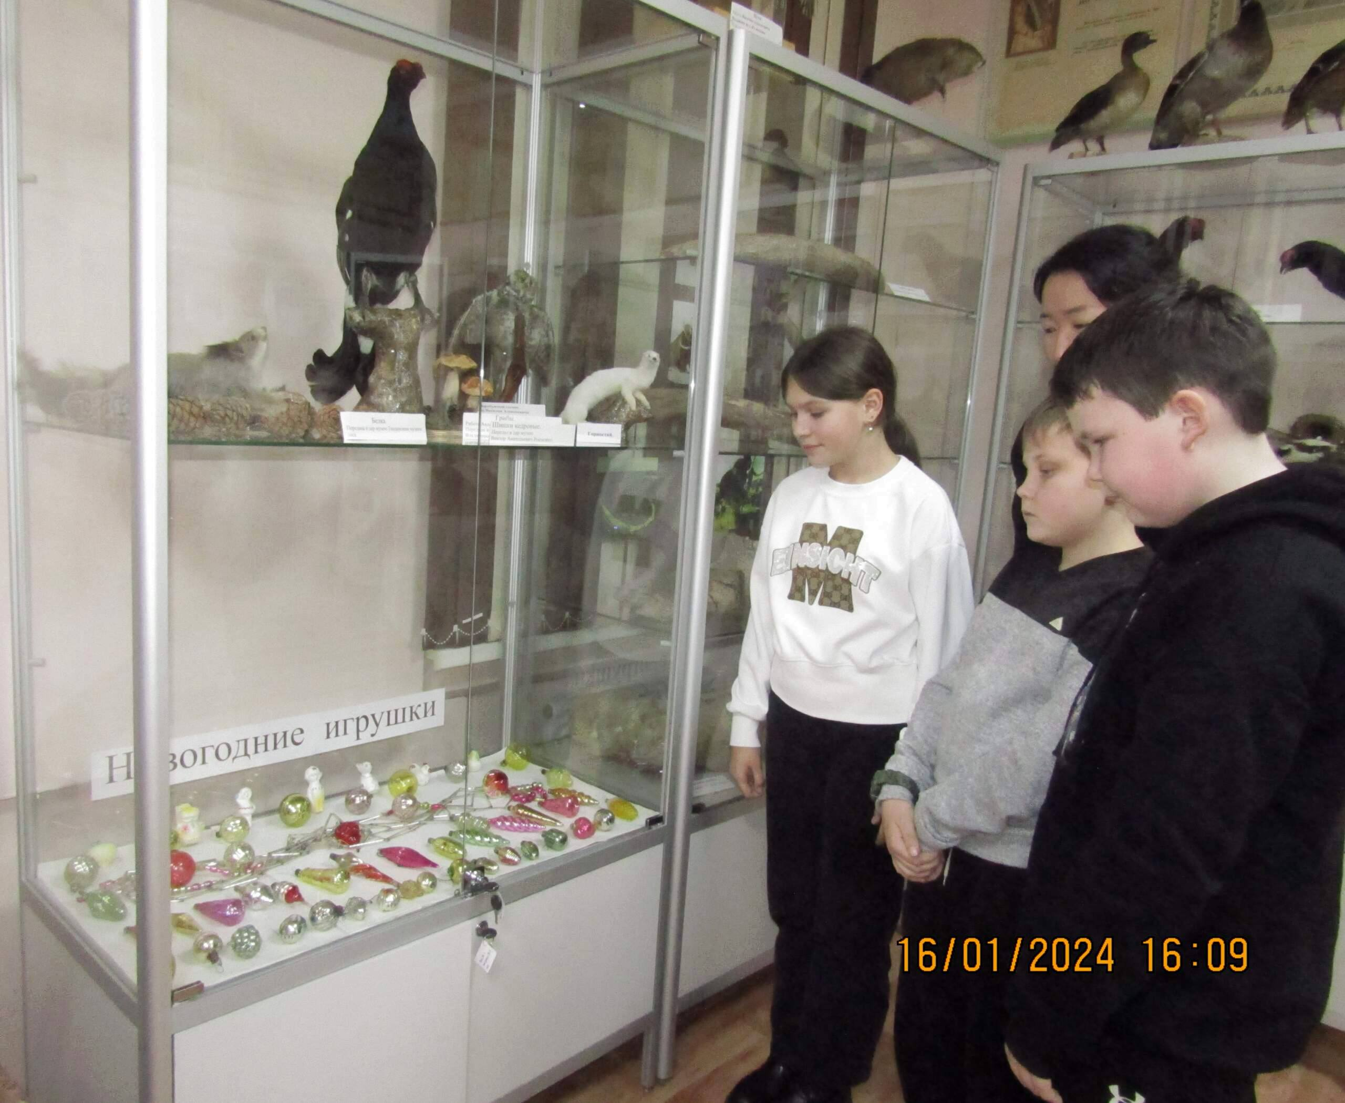
Затем перешли в первый зал, где оформлена выставка "Новогодние игрушки".
Материал к публикации подготовила и оформила методист музея Татьяна Козлова.

